Кто же в детстве не мечтает,

Самым сильным быть и рослым.

Только вот не каждый знает:

Тайна - в витаминах роста.

Где найти такое чудо?

Что такое витамины?

Может фильм из Голливуда?

Иль театр пантомимы?

-Разве это не игрушка?

Не герой известной сказки?-

Спросит маленький мальчишка,

Хитро строя маме глазки.

-Нет, сынок,- ответит мама,

-Это вовсе не игрушка.

Витамин не для забавы,

Витамины для здоровья!

Вот и я решила подробнее узнать, что же такое витамины, где они живут, зачем они нам нужны. А ещё разные полезные, интересные сведения вы узнаете из моего проекта.

**Актуальность проекта:**

* родители и дети недостаточно информированы о витаминах и их роли в развитии организма;
* в семье недостаточно уделяют внимания рациональному питанию своих детей;
* неблагоприятное влияние основных факторов климата Севера на организм человека;

**Цель работы:**

изучить значение витаминов для детского организма

**Задачи:**

* изучить литературу по данной теме.
* познакомиться с историей открытия витаминов.
* выявить с помощью анкетирования, как обстоит ситуация с потреблением витаминов и информированностью о роли витаминов в младшем звене нашей школы.
* провести опрос специалистов и родителей о витаминах и их влиянии на организм человека

**Продукт проекта:** создание памятки для родителей и детей

**Методы исследования:**

* изучить литературу по теме
* анкетирование
* получить информацию из сети Интернет.
* связаться со специалистами

**Описание работы над проектом**

**Гипотеза исследования:**

Предположим, что недостаточное потребление витаминов не оказывает отрицательного воздействия на здоровье и развитие детей.

**Организация исследования**

1. **Изучение литературы и немного истории.**

Сейчас трудно найти человека, который бы не слышал слово « витамин». А 100 лет тому назад люди и не подозревали об их существовании. Что же такое витамины? Кто их открыл и дал им имя? Эти сведения я получила из изученной мной литературы.

В 1880 году русский ученый Николай Иванович Лунин, изучавший роль минеральных веществ в питании, заметил, что мыши, которые питались искусственной пищей, чахли и погибали. А мышки, получавшие натуральное молоко, были веселы и здоровы. На основании этих опытов Лунин пришел к заключению, что для поддержания нормального физиологического состояния организма необходимы какие-то неизвестные вещества, содержащиеся в молоке и отсутствующие в искусственной пищевой смеси. Однако, это заключение получило общее признание много позднее, когда были открыты вещества, на наличие которых указал Лунин.

Дело Лунина продолжил польский биохимик Казимеж Функ. Он долго кормил голубей очищенным рисом, и птицы заболели. Тогда ученный стал добавлять в корм рисовые отруби, и голуби быстро выздоровели. В 1912 году Функ провел химический анализ и выделил из рисовых отрубей тиамин (витамин В1). Он придумал название витамин от латинского vita – жизнь. Функ считал, что жизнь без витаминов невозможна.

В настоящее время открыто более 30 витаминов, но основными являются витамины А, В, С, Д. Каждый витамин выполняет свою работу в организме и не может заменить другой, а недостаток их приводит к болезням. Так:

**Витамин А** содержится в молоке, яйцах, печени, сливочном масле, моркови, зелёном луке, абрикосах, шиповнике. Способствует улучшению зрения и здоровью кожи, нормальному росту.

**Витамин Д** содержится в молоке, яйцах, рыбьем жире, печени. Если его не хватает, становятся слабыми зубы, кости, волосы, ногти.

**Витамин С** содержится в основном в овощах, фруктах, ягодах. Это смородина, лимоны апельсины, клубника, яблоки, капуста. При недостатке витамина возникают частые простуды, выпадение зубов, утомляемость, раздражительность.

**2.Анкетирование детей и родителей.**

С целью изучения значимости витаминов для растущего организма, мной было проведено анкетирование среди учащихся начальных классов нашей школы. Было опрошено 55 человек. Результаты анкетирования привожу в виде диаграмм.





Исходя из данных анкетирования, можно сделать вывод: детей не знающих, что такое витамины нет, но в большинстве своём у учащихся знаний о витаминах недостаточны. Многие дети принимают витамины нерегулярно, от случая к случаю, но понимают большое значение витамин для них.

|  |  |  |  |  |  |
| --- | --- | --- | --- | --- | --- |
| Вопросы | Варианты ответа | а | б | в | г |
| Обладаете ли вы достаточной информацией о влиянии витаминов на организм человека? | а) да, в полном объёме  б) частично  в) нет | 12 | 35 | 3 | 0 |
| Правильно ли ваш ребёнок питается? | а) да, конечно  б) не всегда получается  в) иногда | 9 | 41 | 0 | 0 |
| Есть ли у вашего ребёнка недостаток каких-либо витаминов? | а) он совершенно здоров  б) даже не знаю  в) есть, но не придаю этому большого значения  г) есть, пытаюсь это устранить | 8 | 23 | 3 | 16 |
| Как часто ваш ребёнок принимает витамины? | а) никогда, потому что хорошо и сбалансировано питается  б) иногда  в) регулярно, курсами, несколько раз в год  г) постоянно | 0 | 32 | 18 | 0 |
| Как часто на вашем столе овощи и фрукты? | а) всегда  б) почти всегда  в) иногда  г) никогда | 12 | 21 | 13 | 0 |
| Часто ли ваш ребёнок болеет? | а) 1 раз в год или реже  б) 2-3 раза в год  в) 4-6 раз в год  г) более 6 раз в год | 21 | 26 | 3 | 0 |

Вывод: исходя из данных таблицы, мы видим, что большинство родителей недостаточно информированы о влиянии витаминов на организм человека. Есть родители, которые даже не знают, есть ли у их ребёнка недостаток витаминов, некоторые не придают этому большого значения, что говорит о безответственном отношении к здоровью своих детей. Но всё- же хорошо, что многие из них пытаются устранить дефицит витаминов. Дети, по словам, родителей, питаются правильно, но это не всегда. Это получается в основном из-за нехватки времени. У большинства на столе практически всегда есть свежие фрукты и овощи. В отношении приёма витаминов дела обстоят хуже: дети употребляют поливитамины иногда, лишь по крайней необходимости. Это говорит о некоторой «медицинской непросвещённости» в этом вопросе. Результат на лицо: дети болеют чаще 1-го раза в год.

**3.Интервью со специалистами.**

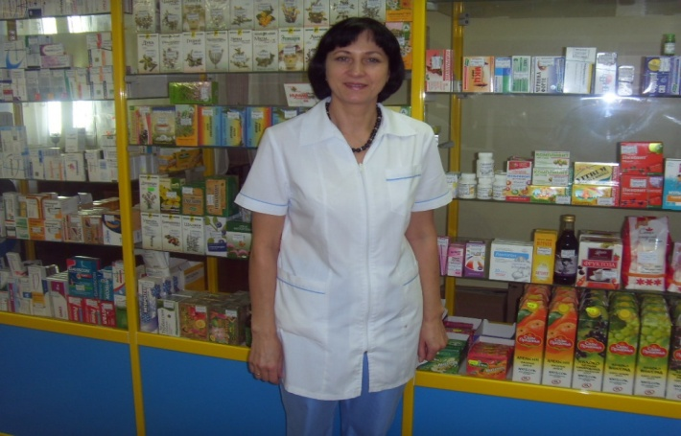

**Провизор аптеки Жердева Галина Юрьевна:**

**-** Сейчас в аптеках огромный выбор витаминов, поэтому очень важно при выборе витаминов, особенно для детей, обращать внимание на возраст ребёнка, на наличие в составе комплекса всех необходимых витаминов, удобную лекарственную форму. Обязательно нужно следовать инструкции к препарату. Витамины необходимо принимать в межсезонье, когда ощущается недостаток свежих овощей и фруктов, во время эпидемий. Наиболее эффективными витаминами считаются витамины с полным комплексом микроэлементов и минералов, такие как Мульти Табс, Алфавит, Компливит, Витрум и другие.

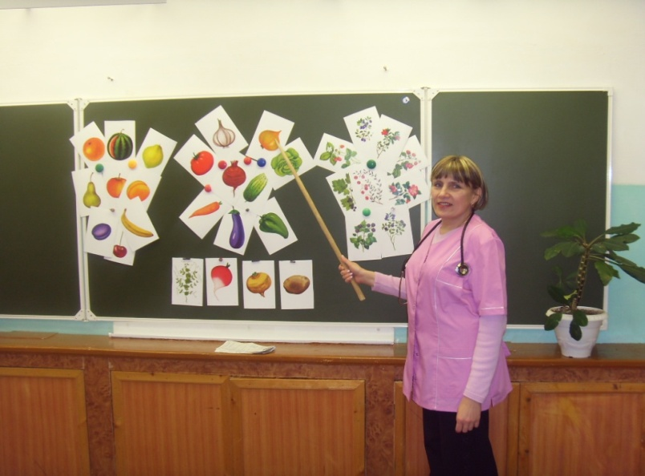

**Детский врач больницы Савина Светлана Владимировна**

Готовясь к проекту, мы в своём классе провели классный час на тему «Роль витаминов для детского организма», на который пригласили педиатра нашей больницы Савину Светлану Владимировну. Она рассказала нам о витаминах, которые содержатся в различных продуктах, овощах и фруктах, и их значении для нашего организма и призвала нас всех к правильному питанию.

Светлана Владимировна обратила наше внимание на то, что дефицит витаминов в условиях повышенных нагрузок учебного года приводит к ухудшению состояния здоровья детей. Недостаточное поступление того или иного витамина с пищей ведёт к развитию соответствующей болезни витаминной недостаточности. При длительном неполучении организмом какого-нибудь витамина возникает заболевание, называемое авитаминозом. Если организм витамин всё-таки получает, но недостаточно возникает болезнь гиповитаминоз. Поэтому нужно разнообразно питаться, включать в рацион больше фруктов и овощей. Но обеспечить достаточное поступление витаминов с пищей не всегда возможно, чтобы восполнить нехватку витаминов, необходимо регулярно принимать поливитаминные комплексы.

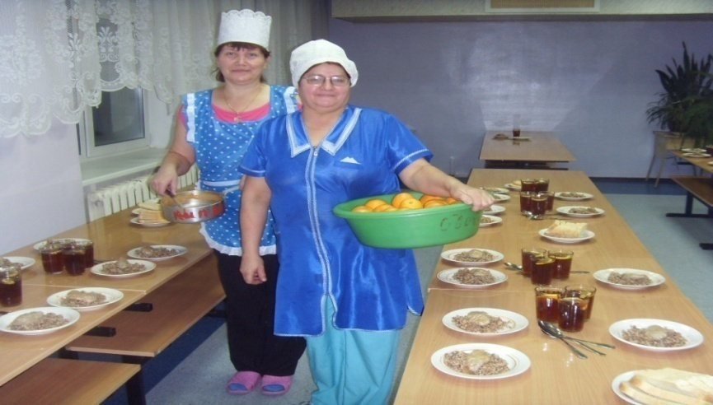

**Повар школьной столовой Пелых Ольга Ивлевна**

-Что делает школьная столовая для того, чтобы обогатить обеды учеников витаминами?

**-**Два раза в неделю дети получают фрукты: яблоки, апельсины, мандарины. Мясные, рыбные, молочные блюда подаются в течение недели по графику. Также варим компоты, кисели, чай с добавлением лимона или витаминизируем чай аскорбинкой. Стараемся разнообразить меню, чтобы у наших детей было питание сбалансированным.

**4.Результаты исследовния:**

* Я выяснила, что с витаминами нужно дружить – они очень важны для здоровья.

Нельзя вырасти здоровым, физически и умственно развитым, если не будет достаточного поступления витаминов в организм.

* Витаминов много, но самые главные – это витамины А, В, С, Д.
* Я доказала, что витамины влияют на все системы человеческого организма: они делают крепкими наши кости, улучшают зрение, помогают быстрее справиться с простудой.
* Познакомила со своим проектом учащихся начальных классов нашей школы.
* Создала «Памятку для родителей и детей» (смотреть в Приложении № 1).

Я напоследок Вам желаю

Болезней никогда не знать!

Да, говоря о витаминах,

Что ещё можно пожелать?

БУДЬТЕ ЗДОРОВЫ!!!

**Приложение**

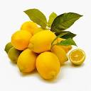 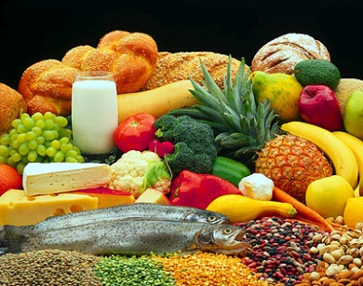

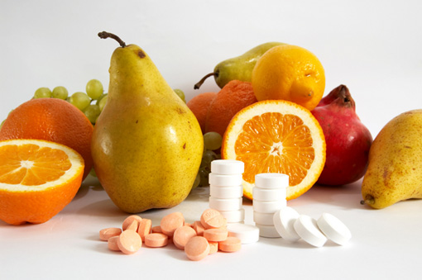 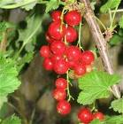

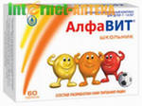 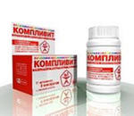 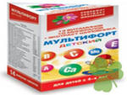

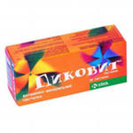 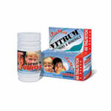 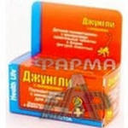

Витаминные советы

* **Витамины рекомендуется принимать в межсезонье, когда ощущается недостаток свежих овощей и фруктов, в период эпидемий, после приема ребенком антибиотиков, при эмоциональных и умственных перегрузках, в случаях нерегулярного и однообразного питания, при плохом аппетите, а также детям, живущим в экологически неблагоприятных районах**
* **Витаминные препараты следует принимать в утренние или дневные часы после еды, так как они тонизируют организм и лучше усваиваются**.
* **Принимать витаминные препараты необходимо в строго указанных в аннотации дозах в соответствии с возрастом. Передозировка очень опасна.**
* **Перед употреблением обратите внимание на срок годности препарата.**
* **Хранить поливитамины лучше в сухом, прохладном и темном месте, но не в холодильнике, и обязательно подальше от малыша. Ведь "вкусные конфетки" могут так понравиться, что он не замедлит съесть всю баночку.**
* **Перед покупкой витаминных препаратов необходимо проконсультироваться с врачом.**
* **Подробную информацию о приеме витаминов можно получить в аптеке.**

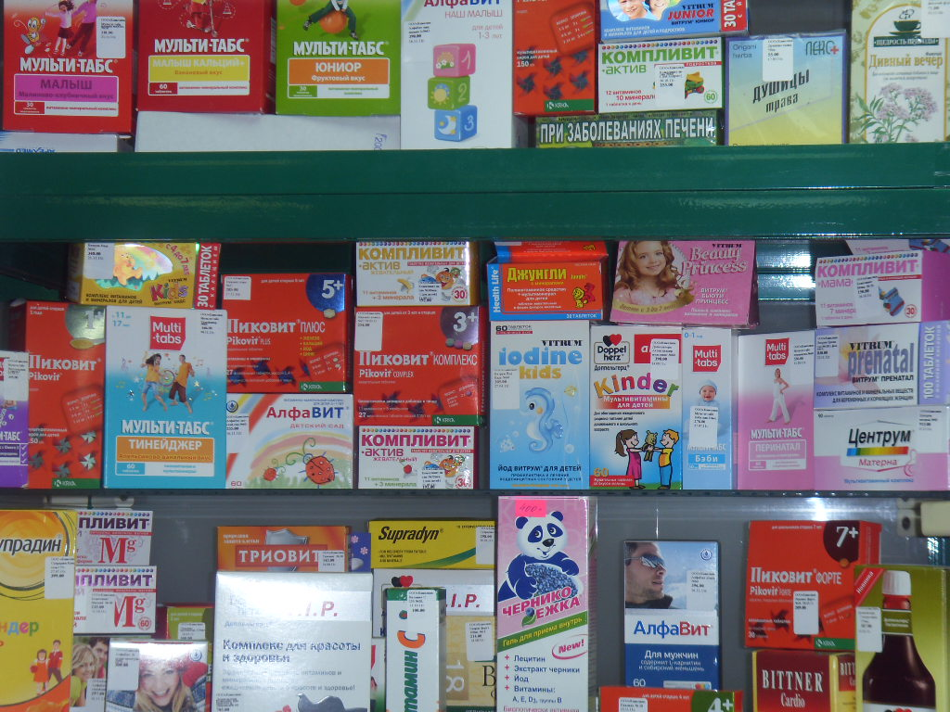

**П О Ч Е М У Ч К А**

# ЧТО ТЫ ЗНАЕШЬ О ВИТАМИНАХ?

О том, что витамины полезны, знает каждый современный человек. А вот, какой витамин за что «отвечает»?

**Витамин А** благотворно влияет на зрение, повышает сопротивляемость организма. Этим витамином богаты жир печени некоторых животных и рыб, а также яйца. Содержится он в молоке, сливочном масле. В некоторых растительных продуктах присутствует каротин, который в организме превращается в витамин А. Каротин усваивается организмом только в том случае, если овощи, в которых он содержится, употребляют вместе с жирами.

**Витамин С** (аскорбиновая кислота) повышает сопротивляемость организма к простудным заболеваниям, способствует укреплению зубов, костей и кровеносных сосудов. Источниками витамина С являются капуста, лук, сладкий перец, баклажаны, картофель, щавель, смородина, рябина, шиповник, клюква, брусника, крыжовник, цитрусовые.

**Витамин D** необходим в большом количестве для роста организма, особенно зубов и костей. Наличие витамина D способствует усвоению организмом кальция и фосфора, которые попадают в кровь и затем откладываются в растущих костях. Недостаток этого витамина вызывает заболевание, называемое рахитом, проявляющееся в размягчении и искривлении костей, плохих зубах, ослабленных мускулах и связках. Витамин D вырабатывается под воздействием солнечных лучей. Много витамина D в рыбе, сливочном масле, яйцах и свежей зелени.

**Витамин Е** повышает устойчивость к заболеваниям у людей всех возрастов и является антиоксидантом — средством, выводящим из организма вредные вещества. Он содержится в свежей растительной пище и применяется для лечения и профилактики различных заболеваний.

**Витамины группы В** играют для организма человека важную роль. Они стимулируют работу защитной системы во время стрессов, различных заболеваний и травм. Их нехватка может негативно сказаться на здоровье.

**Витамин «А»**

Где же витамин «А» найти,  
Чтобы видеть и расти?  
И морковь, и абрикосы   
Витамин в себе тот носят.  
В фруктах, ягодах он есть.  
Их нам всех не перечесть.

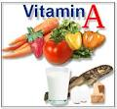

**Витамин «В»**

Свекла, яблоко, картофель,  
Репа, тыква, помидор..  
Витамины «В» имеют  
И отдать нам их сумеют.  
«В» - в наружной части злаков,  
Хоть он там неодинаков.  
Это вовсе не беда,  
Группа «В» там есть всегда.



**Витамин «С»**

А вот «С» едим со щами,  
И с плодами, овощами,  
Он в капусте и в шпинате,  
И в шиповнике, в томате,  
Поищите на земле -   
И в салате, в щавеле.  
Лук, редиска, репа, брюква,  
И укроп, петрушка, клюква

И лимон, и апельсин  
Ну, во всем мы «С» едим!

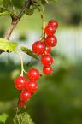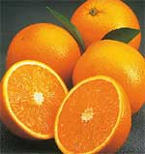

**Витамин «Д»**

Рыбий жир всего полезней!  
Хоть противный - надо пить.  
Он спасает от болезней.  
Без болезней - лучше жить!

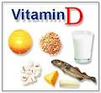

Я напоследок Вам желаю  
Болезней никогда не знать!  
Да, говоря о витаминах,  
Что ещё можно пожелать?!

**Будьте здоровы!**

